Buenas tardes a todos. Hoy empieza el foro sobre el auge de juegos gráficamente simple.

Es cierto que todos buscamos los mejores gráficos posibles, y constantemente la industria está desarrollándose para mejorar en este sentido. Es más, hoy mismo han salido los primeros gameplays y directos de la nueva PlayStation5 (que, si no habéis visto nada, os adelantamos que son brutales).

Para empezar, queremos daros un claro ejemplo de un juego que triunfo en esta época y que tenía unos gráficos muy buenos para el momento en el que salió.
Éste es el Red Dead Redemption, que salió el 21 de mayo de 2010 en Europa. Recibió varios premios y se consolidó como uno de los mejores juegos del año gracias a los premios que ganó como “Juego del Año”, “Mejor canción en juego”,” Mejor música original” y “Mejor contenido descargable”. Además, formó parte de la lista catalogada como “Juegos con mejores gráficos en 2010”.
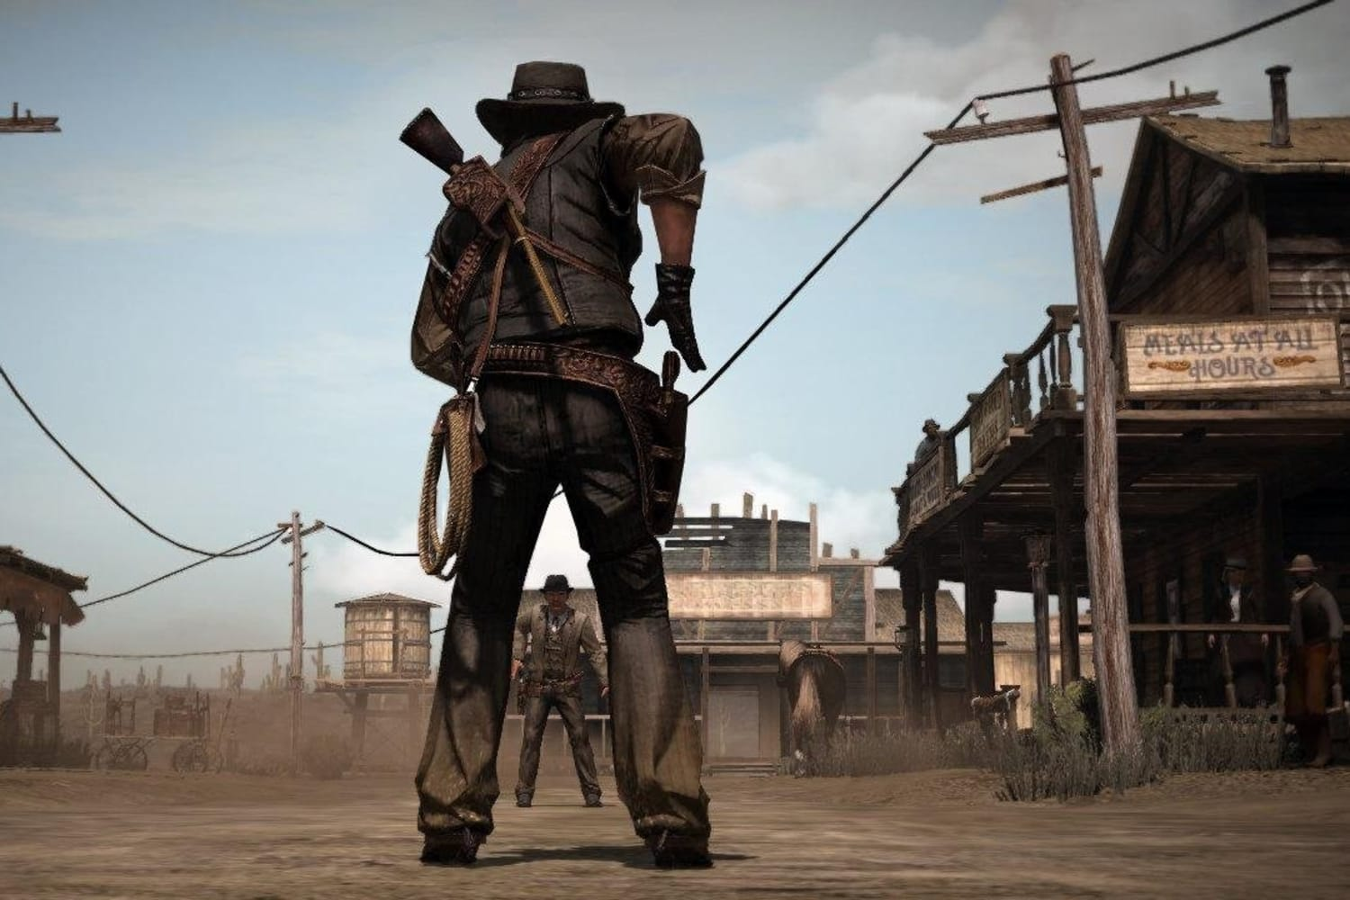

Como podemos ver en la imagen, vemos unos gráficos que para la época eran muy novedosos y por esto y otras muchas mas razones más, el Red Dead Redemption resultó un gran éxito.

A continuación, vamos a hablar de juegos que también fueron un gran éxito pero sin tener unos gráficos para nada semejantes a los del Red Dead Redemption.

Hoy queremos daros unos cuántos ejemplos de juegos que han triunfado necesitando unos requisitos gráficos correspondientes a un ordenador de gama media del año 2009 (Para los más curiosos, con unas especificaciones tales como estas: Core 2 Quad Q6600, Phenom II X4 940, 4 gb de RAM y tarjeta gráfica GTX 260 con 896 MB de memoria gráfica/Radeon HD 4870 con 1 GB de memoria gráfica).

El primero de estos ejemplos, es el Fallout 3. Uno de los juegos punteros en cuanto a la categoría de acción. Este juego ofrece muchas horas de diálogos, secretos que descubrir...
Como se puede observar en la imagen de abajo, no es un juego gráficamente exquisito, pero sí tuvo una gran repercusión a pesar de esto.

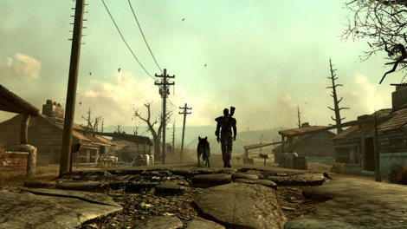

El Resident Evil Revelations, con un enfoque mucho más centrado en el survival horror que es capaz de funcionar en equipos muy poco potentes gráficamente. Fue un gran éxito debido a su buen apartado técnico y al mencionado anteriormente enfoque centrado en el survival horror que lo alejó de juegos como Resident Evil 5 e incluso el 6.

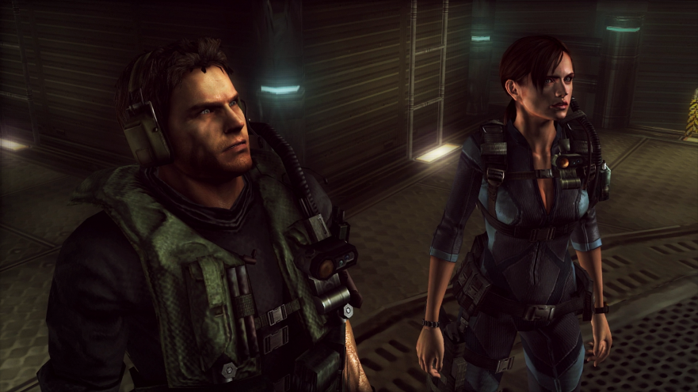

Otro juego es el Devil May Cry 4, el cual ofrece un acabado técnico muy bueno y una dosis de acción frenética. Este caso es peculiar ya que está disponible una versión especial que incluye mejoras nivel gráfico. Y aquí es dónde quiero abrir un pequeño debate. ¿Creéis necesario, (ya no decimos comprar la versión si no haciéndoos pensar como futuros desarrolladores), sacar esta versión con mejores gráficos si la estándar con sus gráficos pertinentes ha resultado ser un éxito? ¿No sería mejor sacar esa versión, pero con DLC para el juego que incite más a comprarla que simplemente mejores gráficos cuando con los básicos ha funcionado?
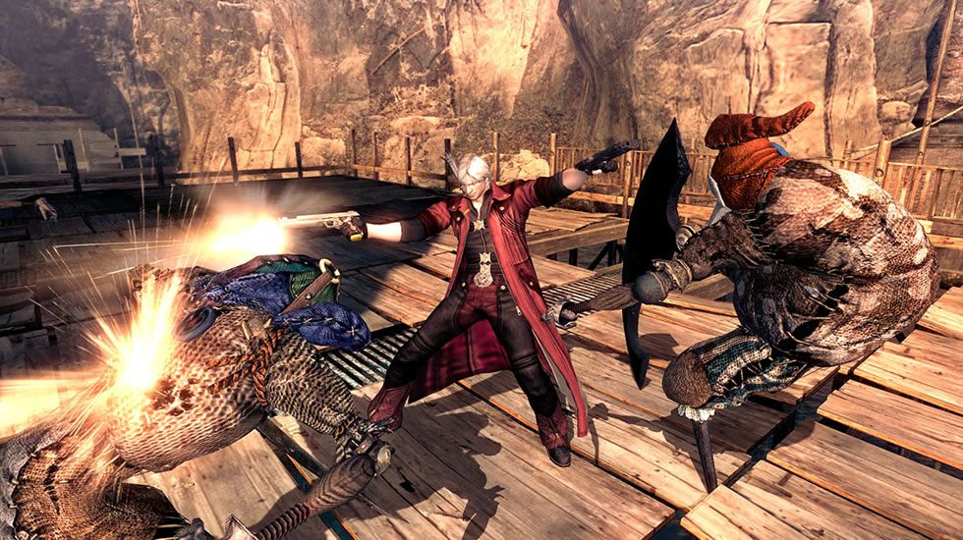

Minecraft es uno de los juegos que no podíamos dejar de mencionar en este hilo, aunque le dedicaremos más adelante más tiempo para él. Fue un juego que salió en el 2009 aunque su versión completa salió en 2011, con unos gráficos más que simples pero que supuso un gran bombazo. Para ejemplificar mejor el bombazo que supuso, solamente tres años después ya habían vendido 54 millones de copias del juego.

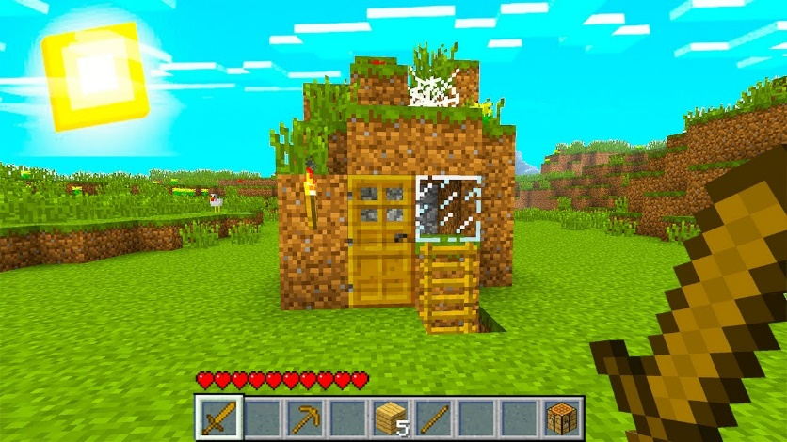

Bueno os animamos a todos a responder las preguntas que hemos expuesto anteriormente y también a que pongáis ejemplos de los cuáles os gustaría que hablásemos.
Muchas gracias por vuestro tiempo y esperamos veros por aquí el próximo miércoles.
Un saludo y recordad seguirnos en nuestras redes sociales TheNidesJ (Twitter e Instagram).

